港珠澳大桥主体工程施工技术介绍及现场观摩会
通 知

各理事单位、团体会员单位：
广东省土木建筑学会和工程施工专业委员会定于2013年5月23日联合举办“港珠澳大桥主体工程施工技术介绍及现场观摩会”，具体安排如下：
- 参观时间：2013年5月23日（星期四），全天。
- 会议地点：珠海桂山岛
- 收费标准：450元/人；含各类交通费、餐费及保险费。
- 行程安排：
1、5月23日早上7:15在解放北路以太广场（地铁：越秀公园站A出口）乘坐旅游车出发到珠海香洲港（行程约2.5小时），过时不候；
2、上午10:10在珠海香洲港乘坐专航渡轮到桂山岛（行程60分钟）；
3、中午12:00在桂山岛午餐；
4、中午13:30乘坐电瓶车到沉管预制厂（行程20分钟）；
5、下午14:00中交四航二分公司项目负责人会议介绍主体工程及施工技术难点；
6、下午15:00现场参观；
7、下午16:30坐电瓶车到桂山岛码头（大约有30-40分钟自由活动），17点准时开船。
8、下午18:00在珠海晚餐，餐后坐车回广州。
如果自行到珠海请于5月23日上午10:10在珠海市香洲港码头集合，活动结束后自行返回。（如5月22日晚需要住宿，推荐入住珠海碧海酒店，协议价208/间.标双，住宿费自理）
- 注意事项：
1、本次活动由于涉及海航所以会有晕船等不适反应，请带备相关药品。
2、5月份天气渐热，施工现场面积较大，请自备遮阳工具。
3、本次活动转换交通工具较多，行程安排紧凑，请务必遵守约定时间并注意安全。
4、由于参观场地特殊，人数有所限制，每个单位原则只报三名，先返回执后以收款为序。
5、为免台风等气候影响，我们将在出发前2天短信确认是否成行。
6、发票统一由广东羊城之旅国际旅行社有限公司开具，发票内容：参观学习费。
六、缴纳费用途径：
单位名称：广东省土木建筑学会
开户银行：广州银行站前支行
银行账户：259809079529
注：请在5月15日前将参观费汇到以上账户上。
七、联系方式：
1、邮箱地址：gdtjxh@163.com；网站：www.gdbuild.com.cn。
2、学会地址：流花路中展里68号流花大楼904室 电话/传真：86678317
3、办公电话：86665529 联系人：张美薇 手机：13719376123

广东省土木建筑学会
省土建学会工程施工专委会
2013年4月27日
------------------------------------------------------------
港珠澳大桥主体工程施工技术介绍及现场观摩会回执
单位名称
姓 名 | 职务或职称 | 手机号码 | 通讯地址
广州集合（√或×） |  | 珠海集合（√或×）
注：务必请于5月15日前把回执传真或发电子邮件到学会。
工程简介：
港珠澳大桥是东亚建设中的跨海大桥，连接香港大屿山、澳门半岛和广东省珠海市。全长接近50公里，主体工程长度约35公里，包含离岸人工岛及海底隧道，将会形成“三小时生活圈”。大桥落成后将会是世界上最长的六线行车沉管隧道，及世界上跨海距离最长的桥隧组合公路。[
港珠澳大桥工程建设内容包括：港珠澳大桥主体工程、香港口岸、珠海口岸、澳门口岸、香港接线以及珠海接线。大桥主体工程采用桥隧组合方式，大桥主体工程全长约29.6公里，海底隧道长6.7公里。
大桥还将建设景观工程，拟设白海豚观赏区和海上观景平台。
港珠澳大桥海底隧道采用两孔一管廊截面形式，是迄今为止世界上埋深最深、规模最大、单节管道最长的海底公路沉管。本次主要参观该隧道沉管预制厂。它位于珠海市东南14海里外的桂山岛上，沉管全部采用5S工业标准化方法进行流水预制施工，完成舾装后拖运至施工地点进行安装。隧道的施工难点就在于沉管的预制和安装，在厂房及预制模板设计、钢筋制作及安装、混凝土配比设计、沉管自动化预制生产工艺、沉管安装防水工艺、深坞大坞门设计及应用方面均有所创新，是一项难得一见超大型项目，值得一看。
]
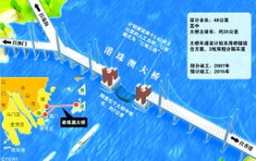
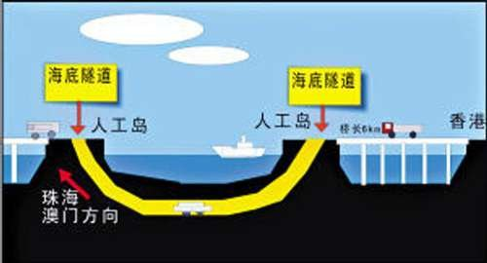

港珠澳主体工程岛遂工程桂山沉管预制厂参观路线
- 参观平台
介绍沉管预制厂平面布置
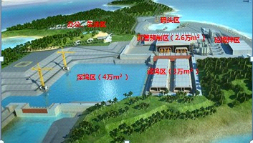

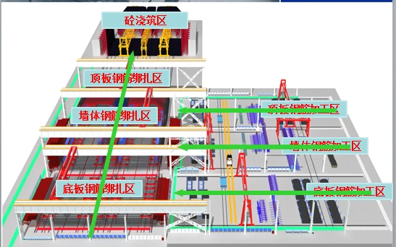

- 参观厂房流水线，介绍钢架加工及绑扎、
- 混凝土浇注生产线，自动化模板工艺。

- 浅坞区：介绍沉管舾装及参观沉管的混凝土成品
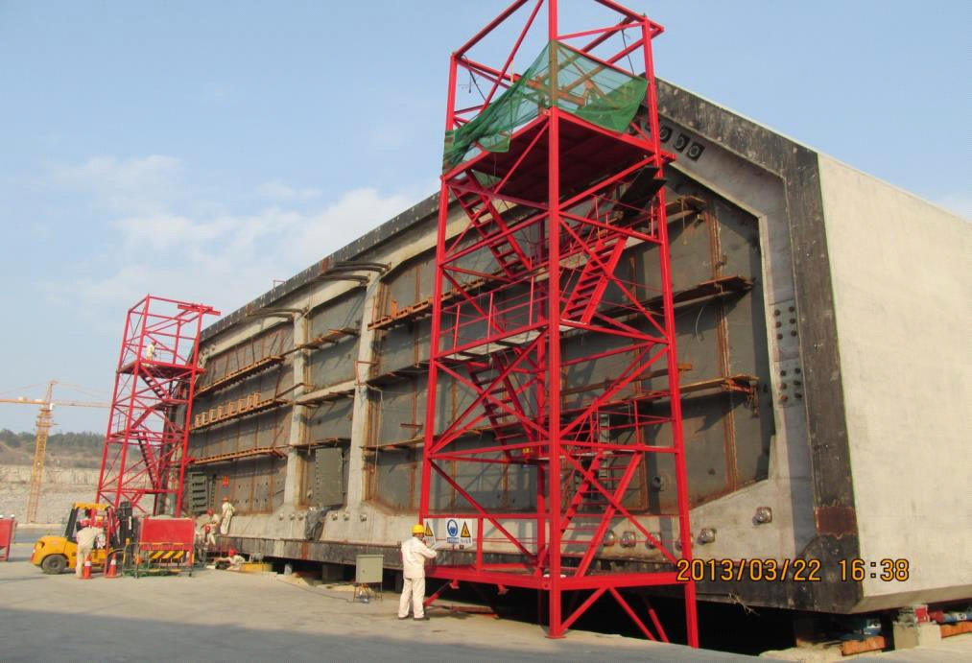

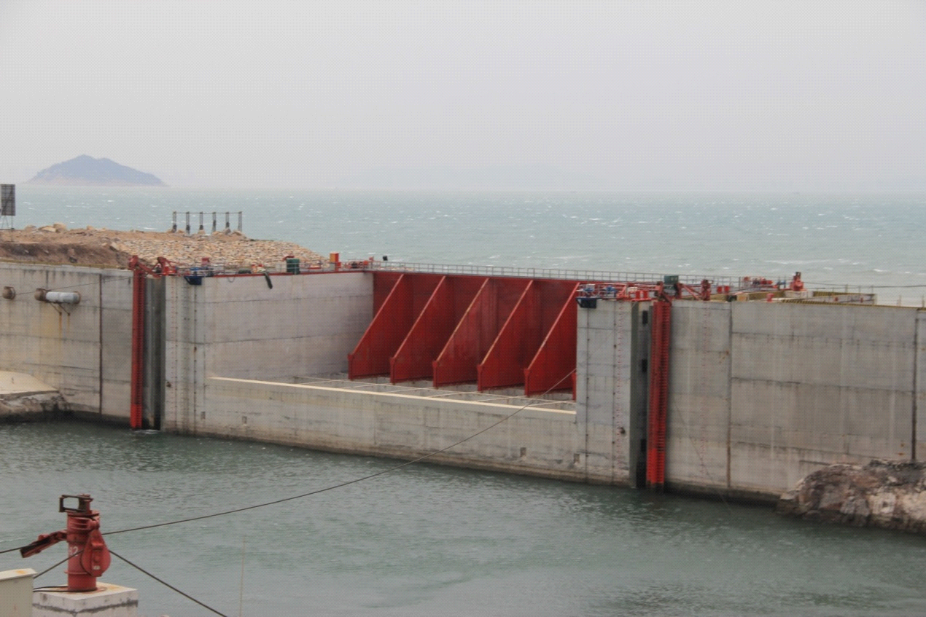

- 深坞大坞门：介绍13000吨大坞门及操作流程

